**Java基础考核**

**要求：**

**考核方式：**

上机考试，按要求以面向对象的思想写出代码，不允许使用IDE工具，开发工具使用**notepad++。**

**考核时长：**

60分钟，**不能上网**。

**工程目录：**

创建exam文件夹，在该文件夹下面创建三个文件夹用于完成考题，每道考题在与之对应题号的文件夹下完成，所用到的文件也应当保存在该考题的目录下，效果如下所示：

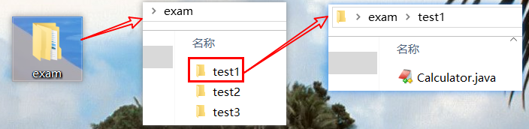

**提交文件：**

将exam文件夹直接压缩，然后将压缩文件名称改为帐号-姓名的形式如EP181101-张三。最后提交该压缩文件。

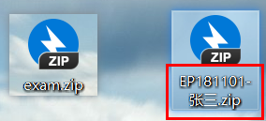

**注：目录结构占一定分值，请务必按该结构提交，并且保证无不相关文件出现**

**考题：**

**第一题：**

1. 新建创建对象类CreateObject，**控制台录入**要创建的对象个数sum和创建对象的方法create。
2. 编写测试类TestCreateObject根据录入的sum个数创建对象，并将对象放入list中，最后遍历输出。

**第二题：**

1. 在包com.epoint.date中新增类DataUtil，添加一下方法：

获取当前日期当月第一天getFirstDate(Date currentdate)

获取当前日期当月最后一天getLastDate(Date currentdate)

并格式化输出日期：yyyy-MM-dd

1. 新建测试类，根据录入的月份返回该月的第一天和最后一天。

**第三题：文件保存序列化内容**

1. 构建类Person，字段包含name、age，并实现序列化。
2. 新建FilePerson，构建person：name=考生姓名，age=考生年龄，将该内容序列化保存到文件fileperson.txt中，文件地址为当前第三题所在目录相对地址。